COMUNICAT
ANRE a aprobat Regulamentul privind organizarea și funcționarea platformei online de schimbare a furnizorului de energie electrică și gaze naturale care va conduce la reducerea birocrației și schimbarea furnizorului de energie în 24 de ore

Directiva (UE) 2019/944 a Parlamentului European și a Consiliului din 5 iunie 2019 privind normele comune pentru piața internă de energie electrică și de modificare a Directivei 2012/27/UE, prevede la art. 12:
„(1) Schimbarea furnizorului sau a participantului la piață implicat în agregare se realizează în cel mai scurt timp posibil. Statele membre se asigură că un client care dorește să schimbe furnizorii sau participanții la piață implicați în agregare, cu respectarea condițiilor contractuale, are dreptul la o astfel de schimbare în termen de cel mult trei săptămâni de la data solicitării. Nu mai târziu de 2026, procesul tehnic de schimbare a furnizorului nu trebuie să dureze mai mult de 24 ore și trebuie să fie posibil în orice zi lucrătoare.
(4) Statele membre se asigură că dreptul de a schimba furnizorul sau participantul la piață implicat în agregare este acordat tuturor clienților într-un mod nediscriminatoriu la nivel de costuri, efort și timp.”

Legea energiei electrice şi a gazelor naturale nr. 123/2012, cu modificările şi completările ulterioare, prevede la:
- art. 7^6: „În aplicarea prevederilor art. 62 alin. (3) în scopul digitalizării activităţii de schimbare a furnizorului, ANRE realizează şi operează o platformă informatică integrată, unică la nivel naţional, prin care se realizează schimbarea de către clientul final a furnizorului de energie electrică. Titularii de licenţe implicaţi în schimbarea furnizorului de energie electrică au obligaţia de a furniza datele şi informaţiile necesare realizării şi operării platformei, conform reglementărilor ANRE. ANRE poate delega activitatea de operare unui prestator de servicii care nu este afiliat unui furnizor/operator de reţea de energie electrică.”
- art. 62 alin. (1) lit. h): „să îşi schimbe furnizorul sau participantul la piaţă implicat în agregare, cu respectarea condiţiilor/clauzelor contractuale, în termen de maximum 21 de zile de la iniţierea acesteia, iar nu mai târziu de anul 2026 procesul tehnic de schimbare a furnizorului se va realiza în 24 de ore şi în orice zi lucrătoare, conform unei proceduri aprobate de ANRE.”

Astfel, în ședința Comitetului de reglementare din data de 26.01.2022, a fost aprobat Regulamentul privind organizarea și funcționarea platformei online de schimbare a furnizorului de energie electrică și gaze naturale și pentru contractarea furnizării de energie electrică și gaze naturale. Ordinul de aprobare a Regulamentului se publică în Monitorul Oficial al României, Partea I, intră în vigoare la data publicării şi se aplică de la data de 28 august 2022.

Actul normativ asigură cadrul de implementare a platformei online care să optimizeze procesele operaționale din piața de energie în scopul reducerii birocraţiei pentru cetățeni și mediul de afaceri, generate de solicitările de schimbare a furnizorului prin gestionarea fluxului de informații în mod complet automatizat pentru a onora solicitările, respectând termenele legale şi utilizând eficient resursele financiare și umane a tuturor entităților implicate.
Reamintim că în perioada 01 iulie 2020 – 30 iunie 2022, ANRE implementează proiectul „Dezvoltarea capacității instituționale a Autorității Naționale de Reglementare în Domeniul Energiei pentru simplificarea procesului de schimbare a furnizorului de energie electrică și de gaze naturale”, cofinanțat din Fondul Social European, prin Programul Operațional Capacitate Administrativă 2014-2020. Prin intermediul acestui proiect, se vor putea îndeplini noile cerințe europene care prevăd ca până în anul 2026 procesul tehnic de schimbare a furnizorului să se finalizeze în 24 h, precum și realizarea interoperabilității datelor referitoare la schimbarea furnizorului din punct de vedere al formatului.

În continuare prezentăm etapele procesului tehnic de schimbare a furnizorului de energie electrică şi gaze naturale:
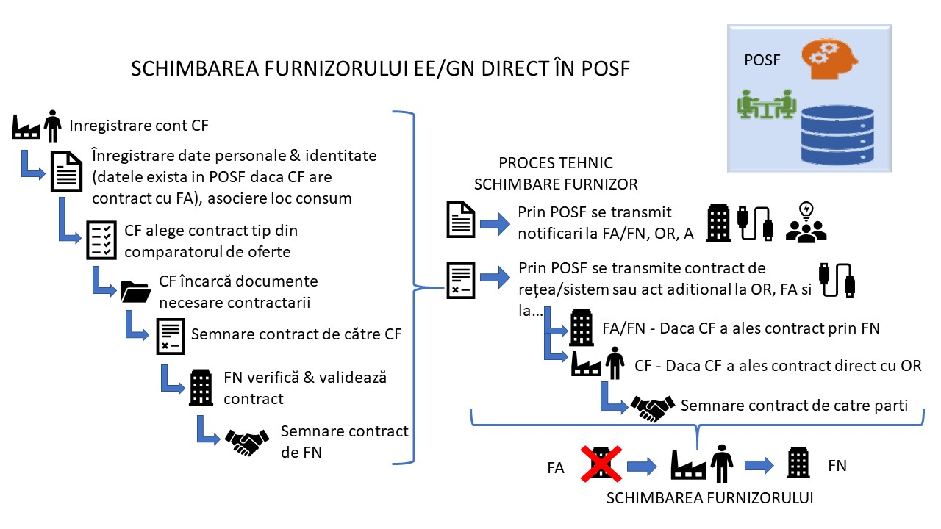
Legendă: CF – clientul final, POSF – platforma online de schimbare a furnizorului, FA – furnizorul actual, FN – furnizorul nou, OR – operatorul de rețea

Direcția relații internaționale, comunicare, relația cu Parlamentul
București, 26.01.2022

